Semaine du 11/04/22

1. Correction des exercices
Exercice 9 p 41
2+
2+
3+
Exercice 12 p 41
Exercice 13 p 42
Exercice 16 p 42
3
2

2. Leçon sur les ions
<hidden>

II. Identification des ions

1. Test de l'ion cuivre II
On identifie l'ion cuivre II par l'apparition d'un précipité bleu en présence de soude (hydroxyde de sodium).
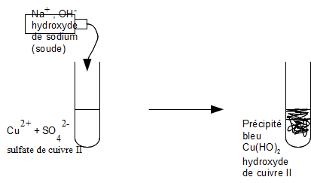
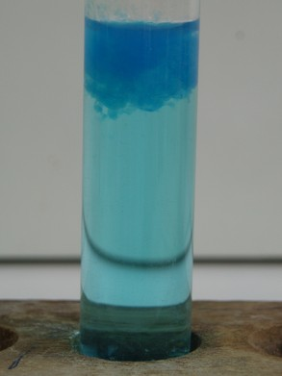

2. Test de l'ion fer II
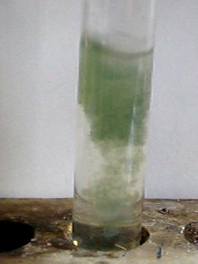
On identifie l'ion fer II par l'apparition d'un précipité vert en présence de soude (hydroxyde de sodium).

3. Test de l'ion fer III
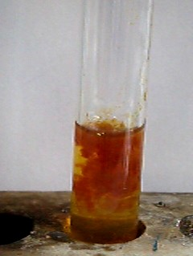
On identifie l'ion fer III par l'apparition d'un précipité rouille en présence de soude (hydroxyde de sodium).

4. Test de l'ion chlorure
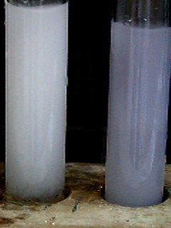
On identifie l'ion chlorure par l'apparition d'un précipité blanc en présence de nitrate d'argent (ce précipité noircit à la lumière).
Il reste 2 autres ions à savoir identifier mais nous les verrons au prochain chapitre…
Récapitulatif :
<hidden>

